**UNIVERSIDAD DEL SURESTE**

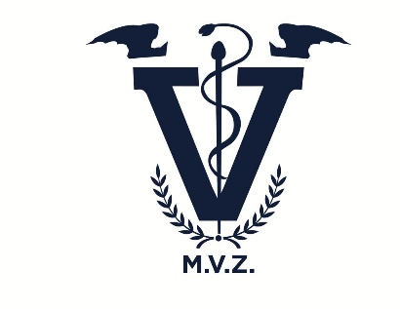

**LICENCIATURA EN MEDICINA VETERINARIA Y ZOOTECNIA**

**CAMPUS TUXTLA GUTIÉRREZ**

**ANATOMIA COMPARADA Y NECROPSIAS**

**APARATOUROGENITAL**

**PRESENTA:**

**KARLA MARIANA AGUILAR DIAZ**

**1°**

**ASESOR:**

**JOSE LUIS FLORES GUTIERREZ**

**TUXTLA GUTIÉRREZ, CHIAPAS. OCTUBRE 2024**

**MACHO MAMIFERO**

El sistema reproductor está formado por el pene, el escroto, los testículos, el epidídimo, el conducto deferente, la próstata y las vesículas seminales.

* El pene y la uretra forman parte del sistema [urinario](https://www.msdmanuals.com/es/hogar/trastornos-renales-y-del-tracto-urinario/biolog%C3%ADa-de-los-ri%C3%B1ones-y-de-las-v%C3%ADas-urinarias/introducci%C3%B3n-sobre-las-v%C3%ADas-urinarias) y reproductor.
* El escroto, los testículos, el epidídimo, los conductos deferentes, las vesículas seminales y la próstata constituyen el resto del sistema reproductor en el macho.

El **escroto** es un saco de piel gruesa que rodea y protege los testículos. Además, actúa como un sistema de control de la temperatura para los testículos

Los **testículos** Producir espermatozoides (que transportan la carga genética del hombre)

* Producir testosterona (la principal hormona sexual masculina)

El **epidídimo** recoge los espermatozoides del testículo y proporciona el entorno adecuado para que los espermatozoides maduren y adquieran la capacidad de moverse por el sistema reproductor femenino y fertilizar un óvulo

La **próstata** se localiza justo debajo de la vejiga y rodea la uretra

**vesículas seminales,** situadas encima de la próstata, se unen a los conductos deferentes para formar los conductos eyaculadores, que cruzan la próstata. La próstata y las vesículas seminales producen un líquido que nutre a los espermatozoides.

**HEMBRAS MAMIFERO**

2 Ovarios

2 oviductos

Utero

Cervix

Vagina

Vulva

**Ovarios:** Estos órganos producen hormonas

**Oviducto:**  son dos tubos estrechos y largos que conectan los ovarios con el útero.

**Utero:** Es un órgano muscular hueco en forma de pera localizado en la línea media de la pelvis, entre la vejiga urinaria y el recto. Forma parte del aparato reproductor femenino y en este se implanta el embrión y la placenta durante el embarazo.

**Cervix:** Esta compuesto de tejidos conectivos denso y musculos.

**Vagina:** Tiene como seis pulgadas de largo, se extiende desde la apertura uretral hasta el cervix.

**Vulva :** La vulva está formada por muchas partes que son esenciales para la salud reproductiva y sexual, como los labios mayores y menores

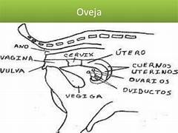

**HEMBRA AVES**

El sistema urinario de las aves está compuesto por dos riñones, dos uréteres, una vejiga urinaria y una cloaca. Los riñones son responsables de la filtración de la sangre y la eliminación de desechos en forma de orina. A diferencia de mamíferos y reptiles, las aves no tienen vejiga urinaria, por lo que la orina se almacena en la cloaca antes de ser eliminada.

En las aves, el sistema reproductor femenino está compuesto por:

**dos ovarios**

**dos oviductos**

**un útero**

**una vagina**

**una cloaca**.

Los ovarios son los órganos encargados de producir los óvulos, que son liberados en el oviducto. El oviducto es un tubo largo y enrollado que realiza diferentes funciones en la formación y desarrollo del huevo.

En el oviducto, el óvulo es fecundado por el espermatozoide del macho y luego rodeado por las capas de la cáscara, la clara y la yema del huevo. Finalmente, el huevo es expulsado a través de la cloaca y depositado en un nido o superficie adecuada para su incubación.

Cabe de recalcar que las gallinas solo tiene **1 ovario functional** que es el izquierdo

